TUTORIAL PREENCHIMENTO DA PROPOSTA NO MAQPROPOSTA

Passo 1: Faça o download do arquivo “Proposta-Eletrônica_.rar”.

Passo 2: Execute o arquivo baixado:

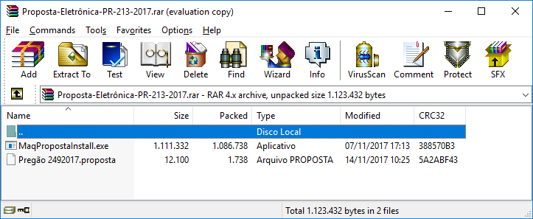

Passo 3: Conforme a imagem abaixo, faça conforme orientado:
1 – Selecionar os arquivos.
2 – Clicar em “Extract To” ou “Extrair Para”.
3 – Selecionar “Area de Trabalho” ou “Desktop”.
4 – Clicar em “OK”.

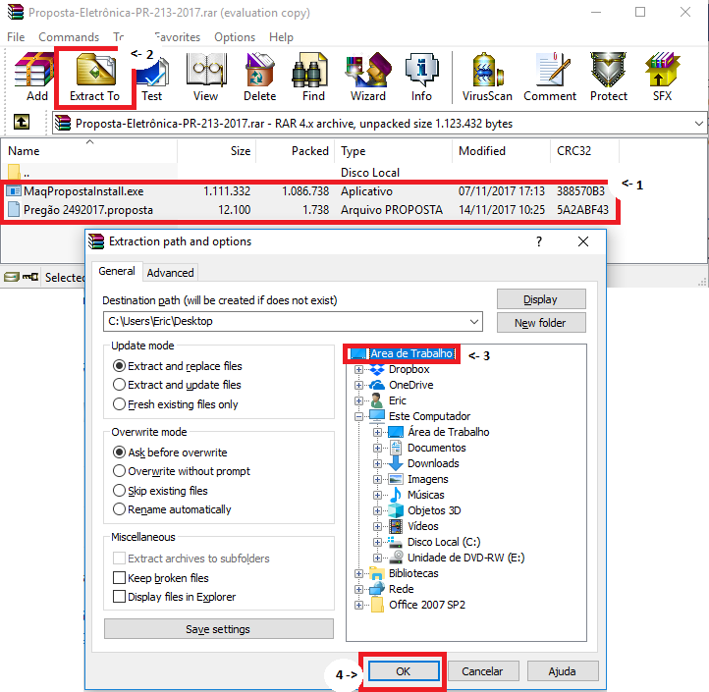

Passo 4: Localize os arquivos na sua Área de Trabalho e execute o “MaqProposta Install”.
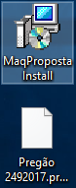
Passo 5: Clique nas áreas destacadas em vermelho:
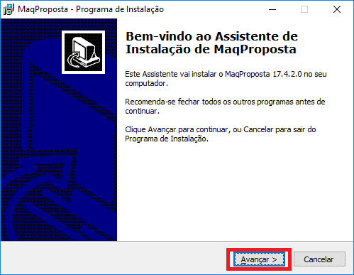
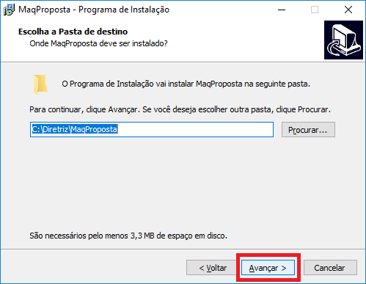
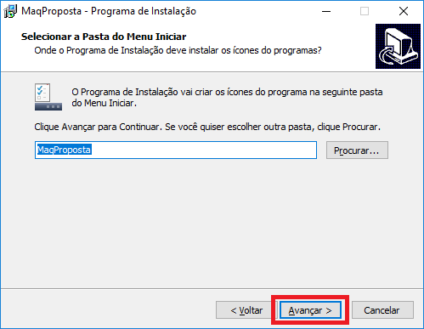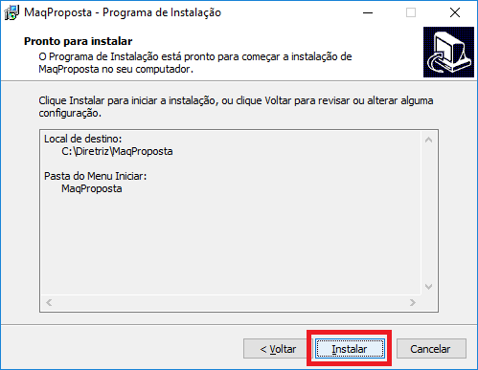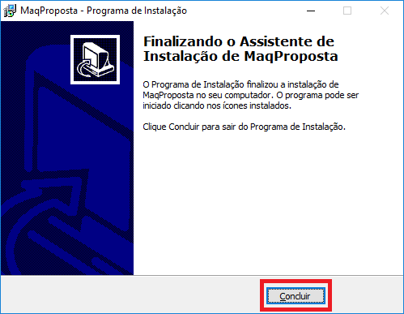
Passo 6: Após instalado, localize o aplicativo em seu computador, se não foi alterado o local padrão de instalação, ele estará em: C:\Diretriz\MaqProposta\. Execute o arquivo MaqProposta:
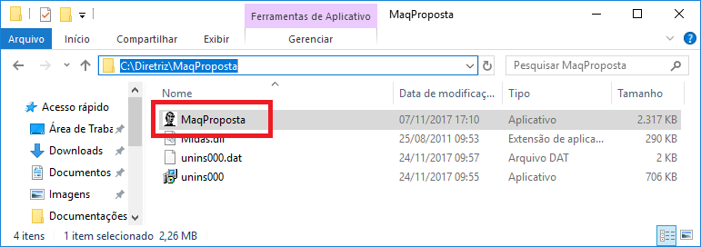

Passo 7: Siga as orientações destacadas em vermelho:
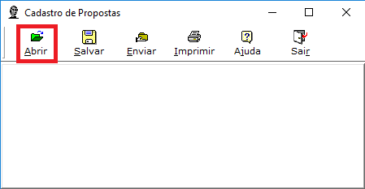
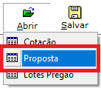
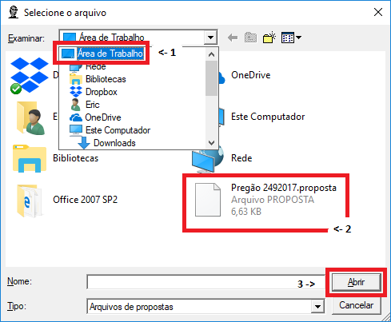
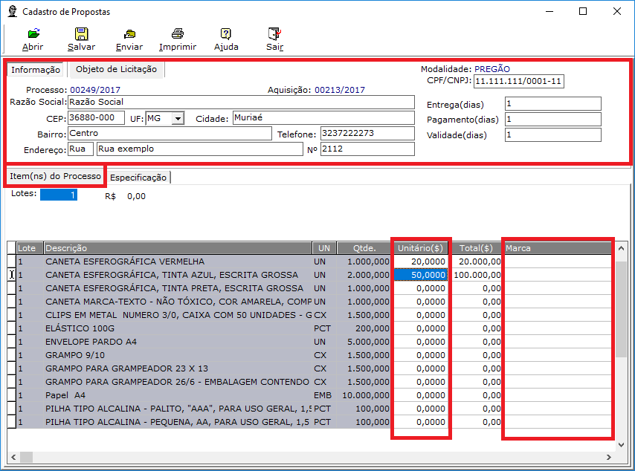
Preencher os dados, clicar em “Item(ns) do Processo” e informar o valor unitário dos itens.

Passo 8: Salvar o arquivo.
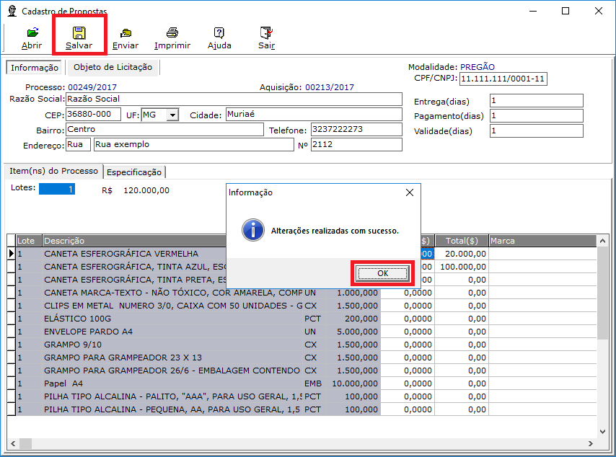

Passo 9: imprimir uma via (Executar o botão imprimir dentro do prórpio aplicativo) e copiar o arquivo salvo em pendrive ou qualquer outro dispositivo de armazenamento de dados, e entregar no setor de licitação no dia da sessão, para agilizar os trabalhos da sessão. A proposta de preço obrigatoriamente deverá ser impressa, conforme Item 5 deste Edital e modelo do Anexo II.
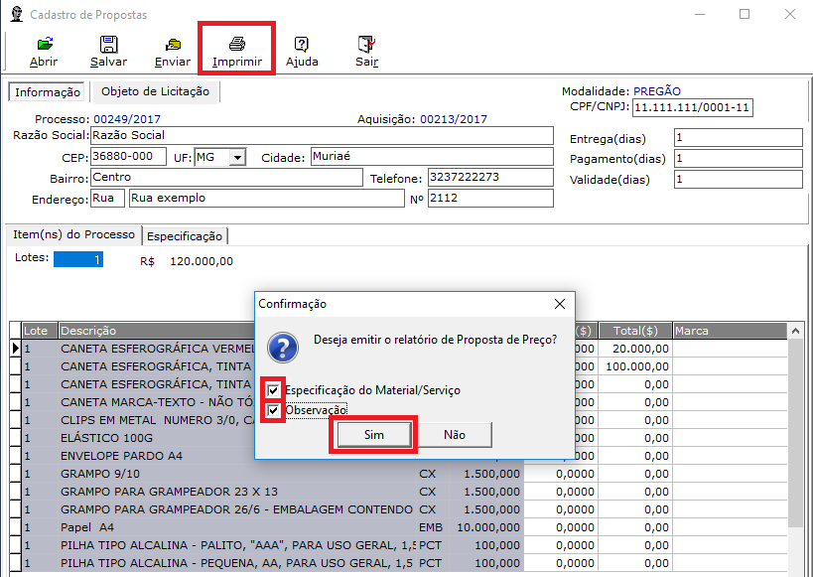
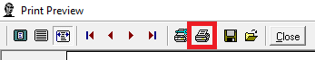

O arquivo salvo, fica localizado na sua Área de Trabalho, como nome, consta o CNPJ informado no programa + o Pregão referente. Exemplo:
11111111000111Pregão 2492017.proposta
Copiar este arquivo e entregar no dia da sessão.

